Анализ рынка готового жилья г. Нижнего Новгорода
апрель 2018 года

Объем и структура предложения
Для оценки текущей ситуации на рынке готового жилья специалисты информационно-аналитической службы Компании «Оценочный стандарт» провели статистическую обработку 6745 предложения на продажу квартир.
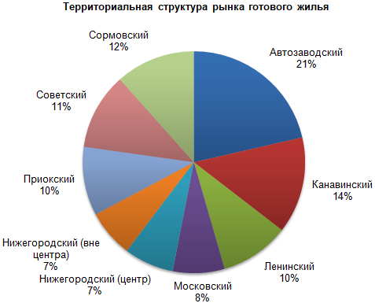

В нагорной части больше всех предложений в Нижегородском районе (14%).
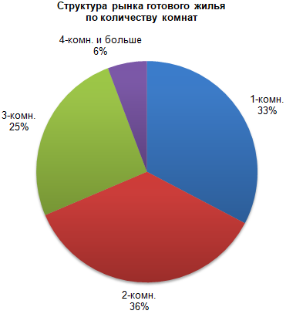
Анализ распределения предложений по количеству комнат показывает на преимущественное присутствие на рынке однокомнатных и двухкомнатных квартир (33 и 36% соответственно). Объем предложения трехкомнатных квартир менее значительный, но находится также на высоком уровне (25%).
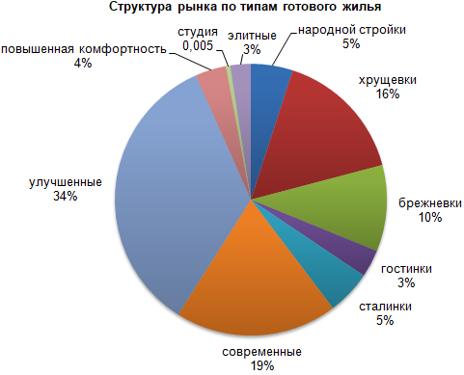
Более половины предложений составляют квартиры современного и улучшенного типа (19 и 34% соответственно). Более четверти от общего числа предложений – это квартиры в типовых домах первых массовых серий (хрущевки и брежневки). Доля квартир элитного типа на рынке готового жилья Нижнего Новгорода всего около 3%.
Сравнительно недавно на рынке готового жилья появились квартиры-студии. Такие квартиры отличаются от других типов жилья достаточно маленькой площадью. При этом между кухней и жилой комнатной отсутствуют межкомнатные перегородки. Сегодня жилье такого типа находится на начальной стадии своего развития и пользуется большим спросом. Объем таких предложений, представленный на рынке жилья, незначительны – всего 0,005% от общего числа предложений.
Более детальный анализ распределения предложений по типам жилья по каждому району показывает, что наиболее высок уровень качественных предложений (сталинки, современные, улучшенные и элитные квартиры) в Нижегородском районе.
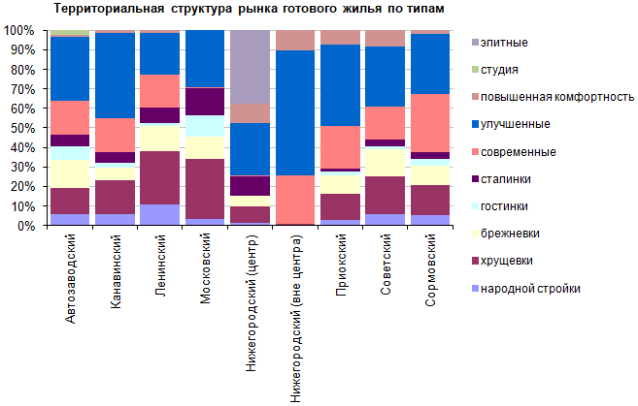

Структура цен
В апреле 2018 года средняя цена предложения по городу в рублевом эквиваленте практически не изменилась, а в долларовом снизилась на 8,4%, что связано с сильным колебанием курса валюты. За 12 месяцев, то есть по отношению к апрелю 2017 года цены снизились на 1,0 %.
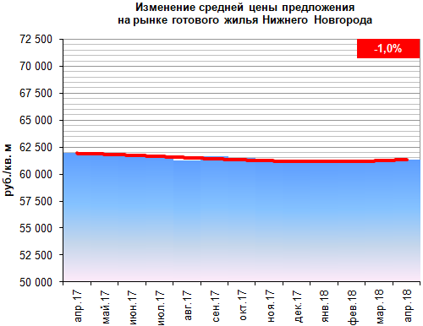
В апреле средняя по городу цена предложения к продаже составила 61 340 руб./кв.м. По ценовому уровню выделяется квартиры студии и элитное жилье. Элитные квартиры и квартиры студии по сравнению с другими типами жилья редки и, хотя их доля в общем объеме предложения очень медленно увеличивается, квартиры студии и элитное жилье предлагается сейчас по ценам в 1,1-1,7 раза выше среднегородского уровня. Всех дешевле жилье в домах народной стройки – на 57%, чем элитное и на 20-23, чем жилье остальных типов.
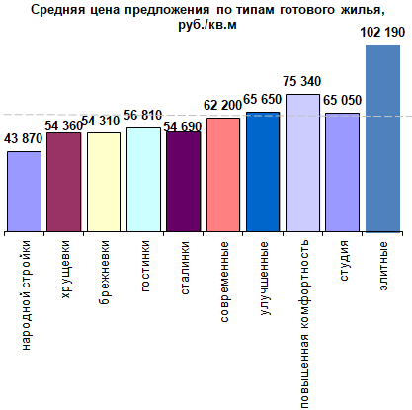

Максимальны цены в центре Нижегородского района. Здесь они на 69% выше, чем в самом дешевом, Сормовском районе. Выше среднегородского уровня цены во всех нагорных районах. Все заречные районы близки по ценам.

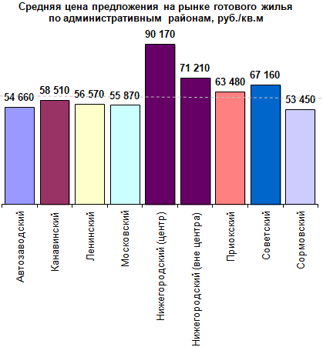

Детальное распределение цен по типам жилья и количеству комнат для каждого из районов выглядит следующим образом:

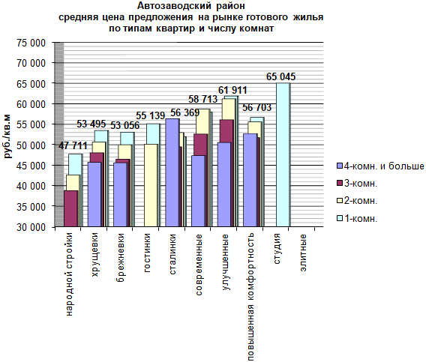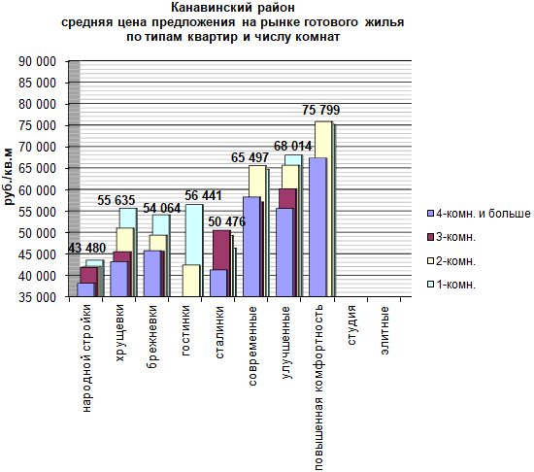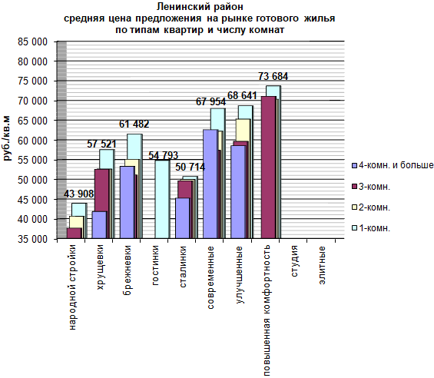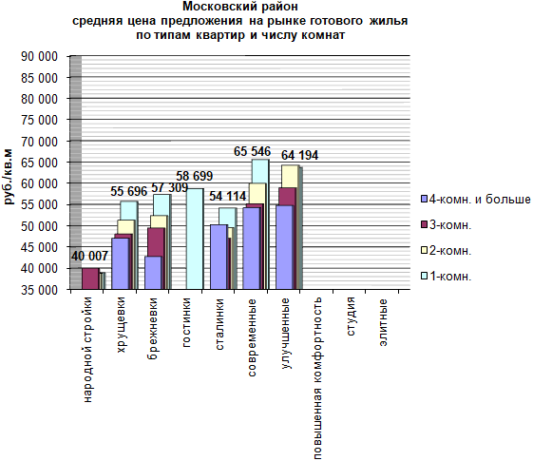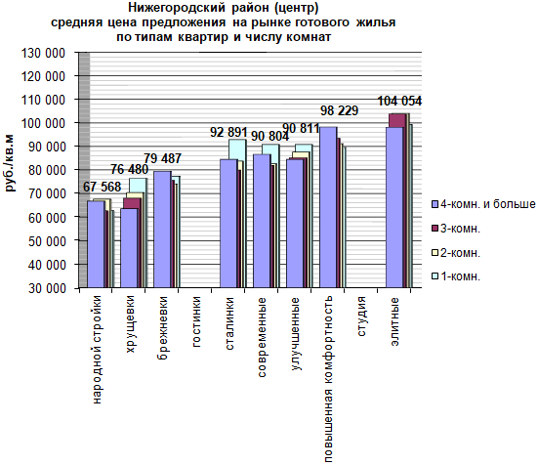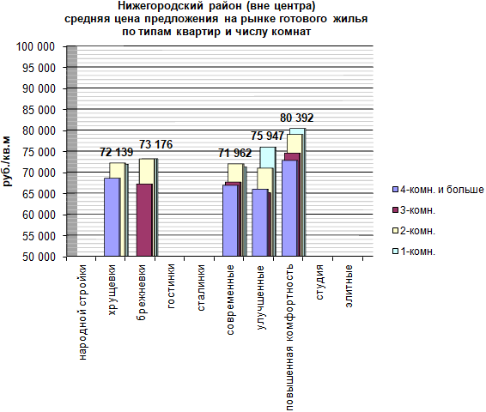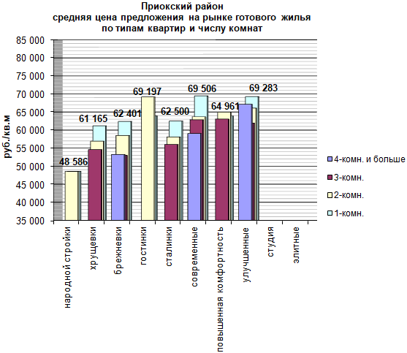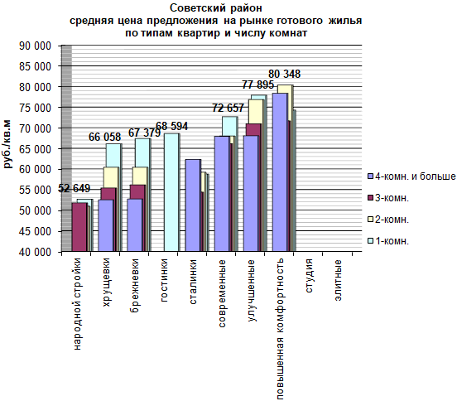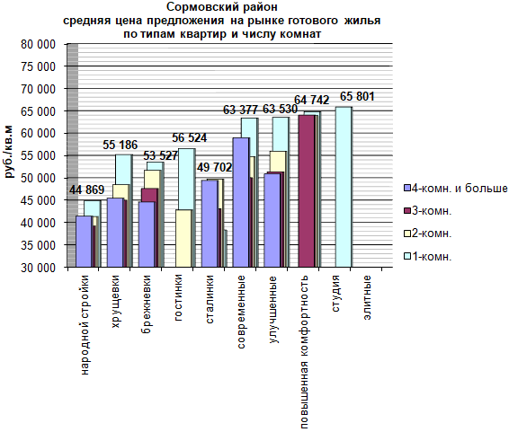

Десятка самых «дорогих» улиц Нижнего Новгорода по предложениям рынка готового жилья в апреле выглядела следующим образом:
Улица* | Район | Цена  средняя, руб./м2 | Цена  min, руб./м2 | Цена  max, руб./м2
Нижегородская ул | Нижегородский (центр) | 119 730 | 60 000 | 166 670
Почаинская ул | Нижегородский (центр) | 104 820 | 78 300 | 158 330
Сергиевская ул | Нижегородский (центр) | 99 250 | 75 990 | 123 880
Ульянова ул | Нижегородский (центр) | 98 500 | 77 520 | 114 810
Максима Горького ул | Нижегородский (центр) | 97 950 | 66 140 | 167 020
Минина ул | Нижегородский (центр) | 96 260 | 80 990 | 125 000
Звездинка ул | Нижегородский (центр) | 93 570 | 69 720 | 105 000
Студеная ул | Нижегородский (центр) | 89 700 | 75 310 | 107 500
Малая Ямская ул | Нижегородский (центр) | 88 670 | 62 790 | 121 570
Нестерова ул | Нижегородский (центр) | 88 120 | 70 760 | 119 590
* - приведены только те улицы, количество предложений по которым было достаточным для определения средней цены

А так по итогам апреля выглядела десятка самых «дешевых» улиц Нижнего Новгорода:
Улица* | Район | Цена  средняя, руб./м2 | Цена  min, руб./м2 | Цена  max, руб./м2
Волочильная ул | Ленинский | 37 150 | 35 530 | 38 220
Электровозная ул | Канавинский | 38 190 | 33 720 | 43 600
Знаменская ул | Канавинский | 39 970 | 32 950 | 50 880
Заслонова ул | Автозаводский | 40 250 | 31 520 | 45 450
Проезжая ул | Автозаводский | 40 350 | 36 050 | 46 000
Дачная ул | Ленинский | 40 520 | 38 100 | 49 000
Толбухина ул | Автозаводский | 40 750 | 36 510 | 44 700
Береговая ул | Автозаводский | 41 390 | 36 340 | 48 320
Планетная ул | Сормовский | 42 800 | 36 500 | 53 480
Волжская ул | Сормовский | 42 940 | 36 250 | 53 570
* - приведены только те улицы, количество предложений по которым было достаточным для определения средней цены

